### 单元整合提升



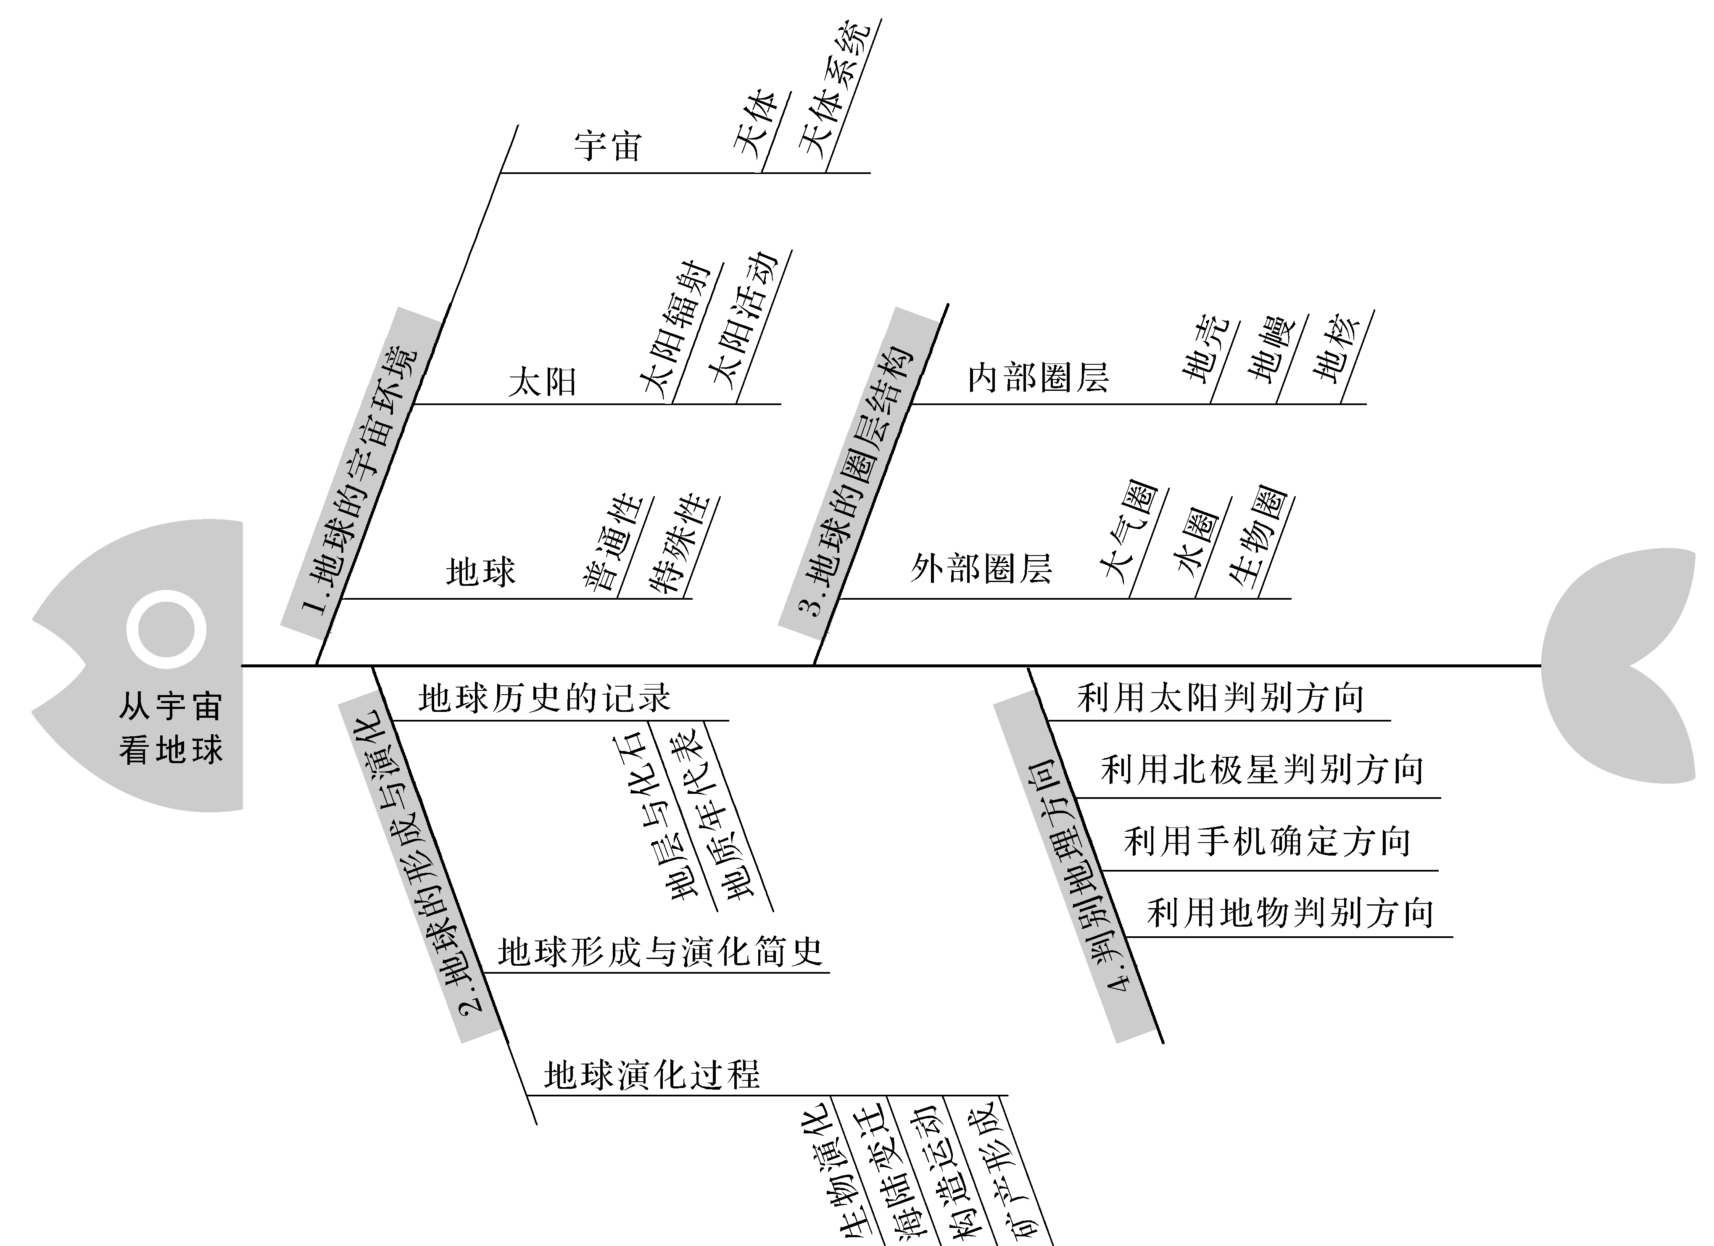



微专题一　观察月相

1.月相：月球的各种圆缺形态叫月相。

2.月相变化的原因：月球本身不发光，只是反射太阳光，由于日、地、月的相对运动而造成三者位置的变化。

3.变化规律

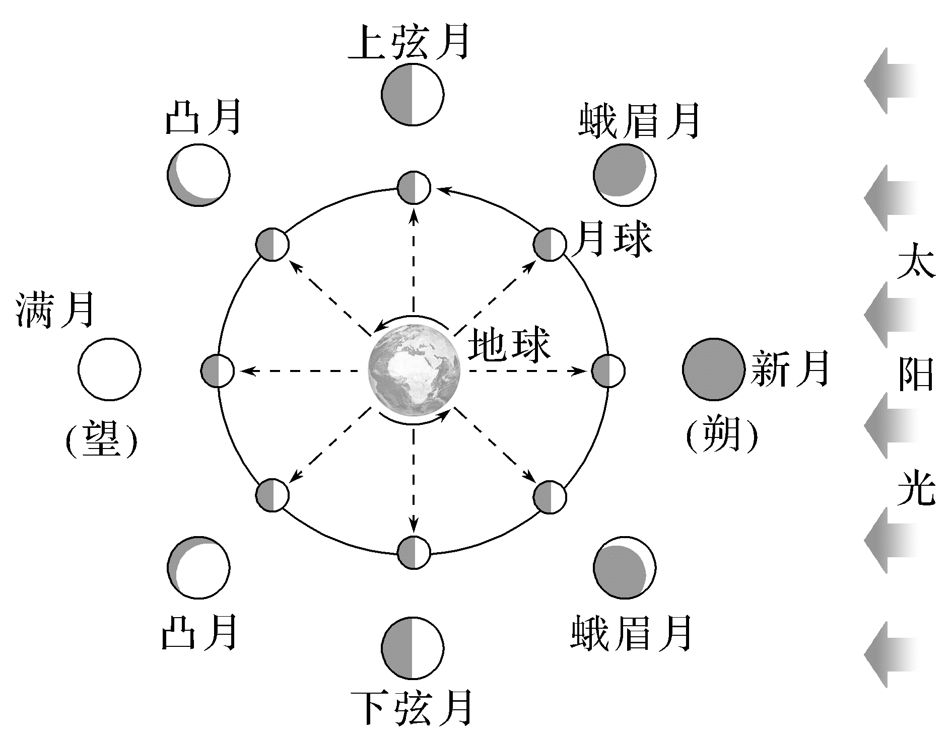

|  |  |  |  |  |
| --- | --- | --- | --- | --- |
| 农历 | 月相 | 月相变化时日、地、月的位置关系 | 月亮位置 | 月亮朝向 |
| 初一 | 新月 | 日、地、月三者成一直线 ，月居中 |  |  |
| 初七、  初八 | 上弦月 | 日、地、月三者成一直角 | 西边天空 | 月面朝西 |
| 十五、  十六 | 满月 | 日、地、月三者成一直线，地居中 |  |  |
| 二十二、二十三 | 下弦月 | 日、地、月三者成一直角 | 东边天空 | 月面朝东 |

4.观测月相

农历上半月的上弦月出现在上半夜，在西边天空，月面向西；农历下半月的下弦月出现在下半夜，在东边天空，月面向东。口诀： “上上上西西，下下下东东”。

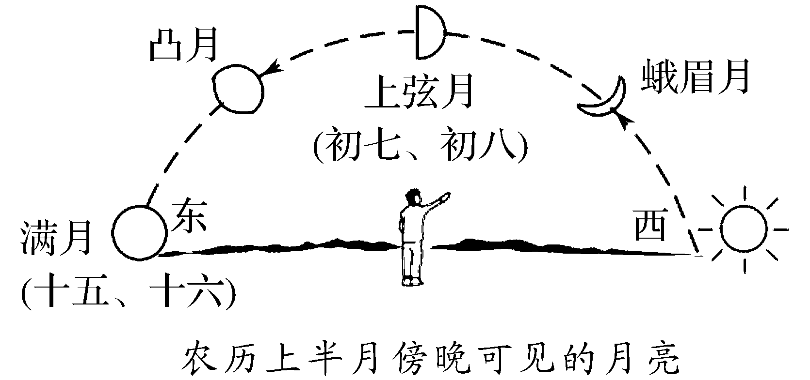

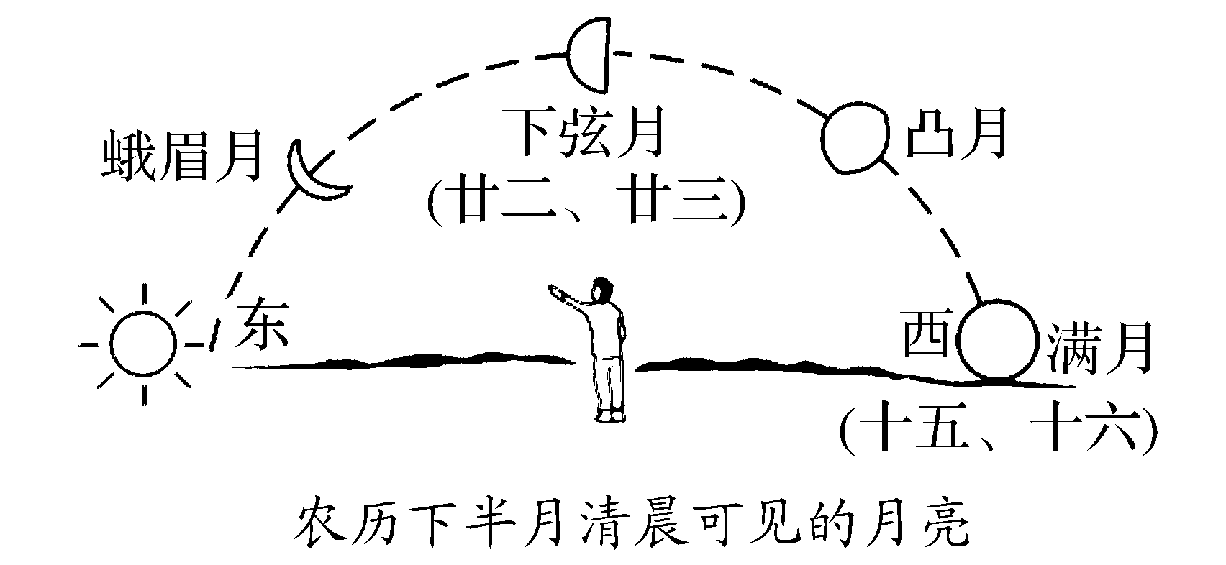

【微训练】

(2022·浙江绿谷联盟期中)2021年9月10日晚，浙江丽水某同学在窗外观测到“金星伴月”的景象(如下图)。完成1～2题。

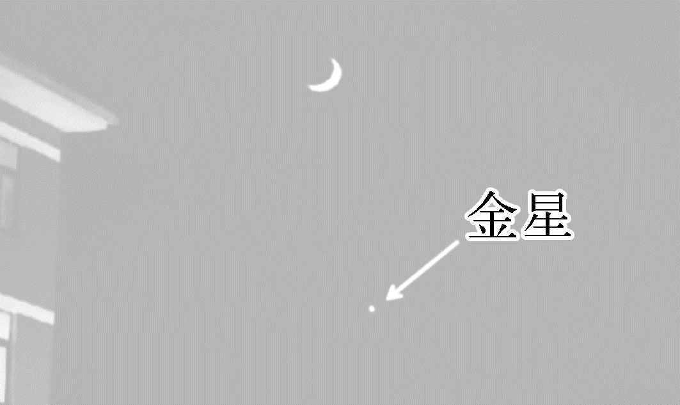

1.当天可能是农历(　　)

A.初四 B.十二

C.二十 D.廿八

答案　A

解析　图中月相是西侧亮的蛾眉月，为农历上半月的月相。且月相呈月牙状，为新月后不久的月相，故选A。

2.该月相(　　)

A.见于上半夜东边天空

B.见于下半夜东边天空

C.见于上半夜西边天空

D.见于下半夜西边天空

答案　C

解析　月面向西，该月相应该出现在上半夜西边天空，故选C。

(2022·张家口期中统考)河北农村的小明在某日夜晚拍摄到了一幅飞机从天空飞过的照片(下图)，发给了同学。图中甲表示月球外围某区域，乙表示月球表面，丙表示月球附近的星星，丁表示空中飞行的飞机。据此完成3～4题。

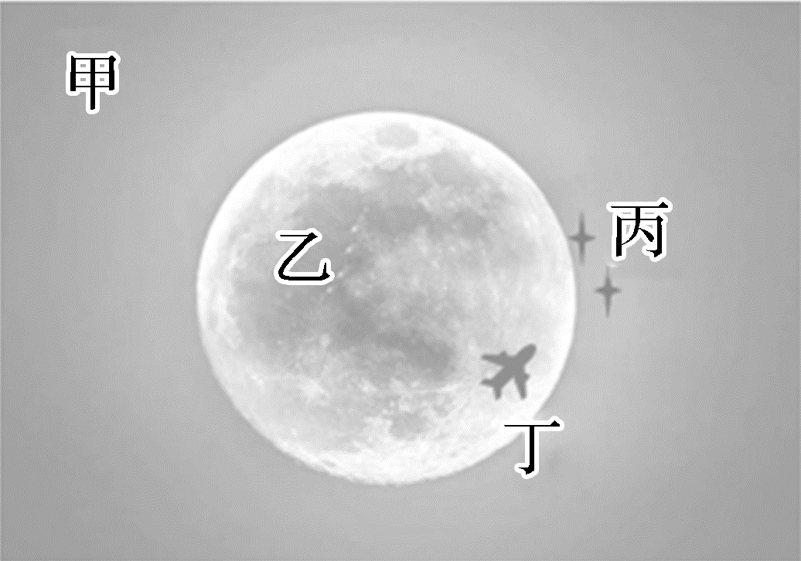

3.该照片可能拍摄于农历(　　)

A.初一 B.初七

C.十五 D.廿九

答案　C

解析　图中月相为满月，大致在农历十五前后，故选C。

4.照片中不符合实际的是(　　)

A.甲处 B.乙处

C.丙处 D.丁处

答案　C

解析　满月时，月球周边亮度较大，看不到附近的星星，故选C。

微专题二　太阳能的利用

1.人类利用太阳能的主要方式

目前人类利用太阳能的方式主要有太阳能热水器、太阳能光伏发电、太阳能路灯、太阳能电池等。

2.来自太阳辐射的能源

(1)直接来自太阳辐射：太阳能。

(2)间接来自太阳辐射：生物能、水能、风能等。

(3)在地质历史时期由生物固定下来的太阳能：煤炭、石油、天然气等。

3.太阳能光伏发电的优势

(1)太阳能是可再生能源，资源取之不尽，用之不竭。

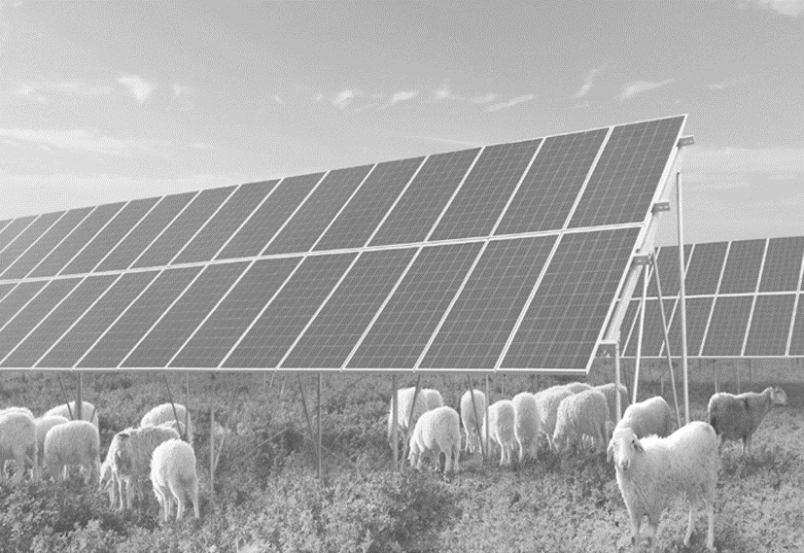

(2)对生态环境能起到积极作用，如减轻大气污染、减轻温室效应、减少落后地区对植被的破坏等。

(3)太阳能资源随处可得，可就近供电， 不必长距离输送。

(4)太阳能电池组件结构简单，体积小，重量轻，便于运输和安装。

(5)光伏发电几乎不会产生噪声污染。

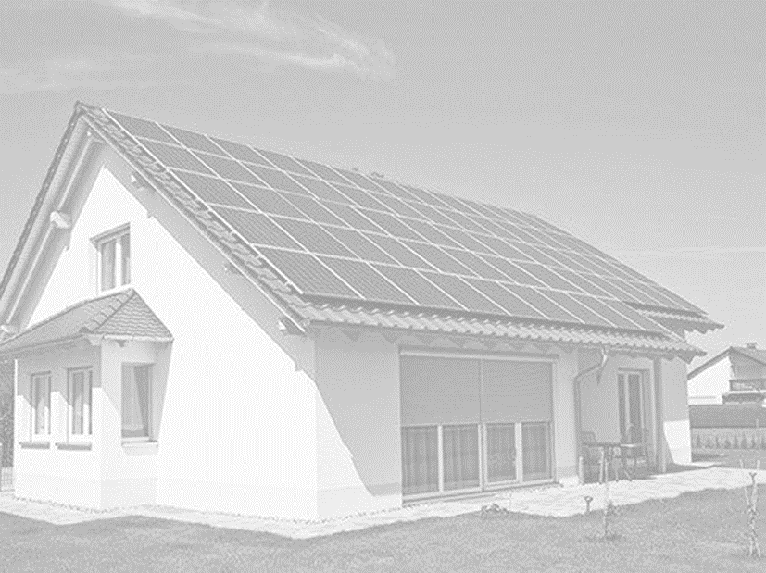

(6)可以有效利用建筑物的屋顶、墙壁和水面，不需要占用大量土地。屋顶光伏发电具有隔热的效果，水体中的光伏发电具有缓解水体富营养化的效果。漂浮式水上光伏电站，有利于减少蒸发和藻类繁殖，从而起到抑制水体富营养化的作用。陆地光伏电池板会削弱地面获得的太阳辐射从而降低地表温度，减少地表水分的蒸发，增加土壤湿度，有利于杂草的生长。

【微训练】

右图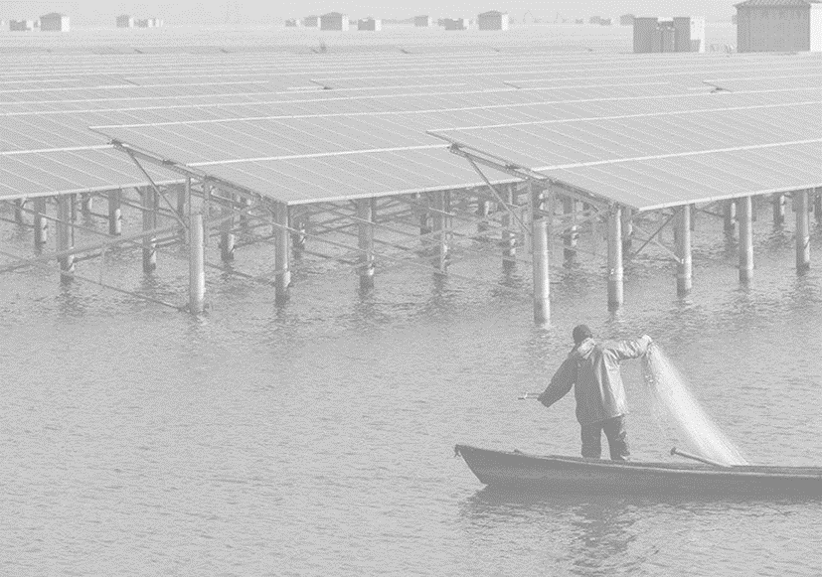是浙江省某一水库水面上的“渔光互补”光伏发电项目。光伏板下方水域可以进行鱼虾养殖，获得良好的生态效益和经济效益，推动当地能源建设向绿色健康方向发展。读图，完成5～6题。

5.我国下列地区中，最适合大范围建“渔光互补”式光伏电站的是(　　)

A.四川盆地 B.长江三角洲

C.黄土高原 D.东北平原

答案　B

解析　“渔光互补”式光伏电站是在水面上架设太阳能电池板发电，水域用于水产养殖，实现“一地两用”，提高单位面积土地的经济价值，大面积发展光伏电站，需要水面多、光照丰富的地区，长江中下游地区最符合，B正确。

6.“渔光互补”式光伏电站可能会(　　)

A.降低大气温度 B.提高地面温度

C.增加太阳辐射 D.增强大气逆辐射

答案　A

解析　 “渔光互补”式光伏电站集热板遮挡吸收太阳辐射，到达水面的太阳辐射减少，地面辐射减弱，可能会降低大气温度，A正确；“渔光互补”式光伏电站集热板遮挡吸收太阳辐射，到达地面的太阳辐射减少，地面温度有所降低，B错误；“渔光互补”式光伏电站无法影响太阳辐射，C错误；“渔光互补”式光伏电站集热板遮挡吸收太阳辐射，地面辐射减少，大气逆辐射减弱，D错误。